TISKOVÁ ZPRÁVA ZE DNE 1. 11. 2021/10:15 HODIN
---------------------------------------------------------------------
Na riziko výskytu mozkových výdutí upozorňovala u příležitosti Světového dne mrtvice Krajská zdravotní
Na riziko výskytu mozkových výdutí upozorňovali osvětovou akcí zdravotníci z Krajské zdravotní, a.s. (KZ). V atriu hlavní budovy ústecké Masarykovy nemocnice byl v úterý 26. října připraven stánek s materiály k prevenci cévní mozkové příhody s přítomností lékaře a zdravotní sestry. Zájemci si mohli nechat změřit krevní tlak a hladinu cukru v krvi. Obdobné kontaktní body byly zřízeny ve stejný den i v nemocnicích v Chomutově, Mostě a Teplicích. Iktová centra a neurologická oddělení KZ ve spolupráci s iniciativou Čas je mozek připravily osvětovou akci ke Světovému dni mrtvice, který si každoročně připomínáme 29. října.
Mrtvice je závažné onemocnění s vysokou úmrtností a často s následnou trvalou invaliditou v případě přežití. Proto ve všech iktových centrech KZ byla navíc zveřejněna akce iktového programu Ústeckého kraje - „Odhal své aneuryzma“ k prevenci rodinných výskytů mozkových krvácení v souvislosti s prasknutím mozkové výdutě (aneuryzmatu). Pokud se v rodině pacienta vyskytla krvácivá cévní mozková příhoda nebo přímo poznaná ruptura aneuryzmatu, bylo po poučení nabídnuto pacientovi a blízkým příbuzným vyšetření, které skrytou výduť odhalí. Možnost přihlásit se na vyšetření mají zájemci i nadále cestou emailového kontaktu na adrese kcc.mnul@kzcr.eu.
„Léčení neprasklých aneuryzmat má výborné výsledky a je nejlepší prevencí těžkého krvácení při ruptuře. Pokud výduť praskne, je z velkých studií známo, že třetina pacientů ataku ruptury nepřežije, druhá třetina má neurologické postižení, pouze třetina se vrátí do plnohodnotného života,“ upozorňuje přednosta Neurochirurgické kliniky Fakulty zdravotnických studií Univerzity J. E. Purkyně v Ústí nad Labem a Krajské zdravotní, a.s. – Masarykovy nemocnice v Ústí nad Labem, o.z., prof. MUDr. Martin Sameš, CSc.
Komplexní cerebrovaskulární centrum Krajské zdravotní, a.s. - Masarykovy nemocnice v Ústí nad Labem, o.z., (KCC) ve spolupráci se všemi iktovými centry v kraji trvale poskytuje nejvyšší možnou péči v léčbě akutní cévní mozkové příhody. „S nemenším nasazením se věnujeme i aktivitám v oblasti prevence vzniku mozkové příhody. Naším aktivním zapojením do iniciativy Čas je mozek se tak aktivně účastníme i osvětové činnosti v problematice cévní mozkové příhody. Proto nyní přicházíme s akcí Odhal své aneuryzma, a to symbolicky v návaznosti k Světovému dni mrtvice,“ doplňuje vedoucí KCC MUDr. Ing. David Černík, Ph.D., MBA.

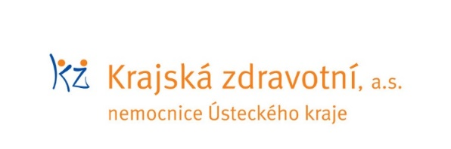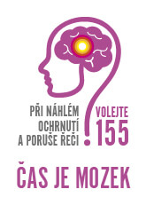

Zdroj: info@kzcr.eu

